Cadastrar Processo
Sistema | SIPAC
Módulo | Protocolo
Usuários | Servidores da Instituição Habilitados a Realizar o Cadastro de Processos Protocolados e/ou Documentos
Perfil | Cadastrar Protocolo
Última Atualização | Janeiro de 2020
Esta funcionalidade permite que o usuário realize o cadastro de um novo processo no sistema da Instituição. Um processo é o documento ou o conjunto de documentos que exige um estudo mais detalhado, bem como procedimentos expressos por despachos, pareceres técnicos, anexos ou, ainda, instruções para pagamento de despesas.
Para realizar esta operação, acesse o SIPAC -> Módulos -> Protocolo -> Menu -> Processos -> Cadastro -> Cadastrar Processo.
Ou SIPAC -> Mesa Virtual -> Processos -> Cadastrar Processo.
O sistema exibirá a seguinte tela:
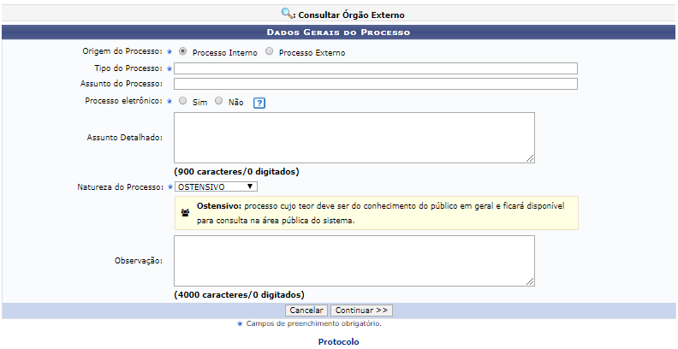
Na tela acima, informe os seguintes Dados Gerais do Processo a ser cadastrado:
- Origem do Processo, dentre as opções Processo Interno e Processo Externo. Caso a opção Processo Externo seja selecionada, será necessário informar se deseja visualizar o Número do processo no formato 00000.000000/0000-00 (radical.numero/ano-dv), além de informar o Número Original do Processo, seu Órgão de Origem e sua Data de Autuação Original;
- O Tipo do Processo. É interessante destacar que após inserir as primeiras letras da informação desejada, o sistema apresentará uma lista com as opções disponíveis para escolha. Clique na opção desejada para selecioná-la. Após a seleção do Tipo do Processo desejado, o sistema automaticamente exibirá o campo Assunto do Processo já preenchido com o assunto associado ao tipo de processo escolhido;
- Assunto Detalhado do processo;
- Natureza do Processo, dentre as opções disponíveis para escolha;
  - Ostensivo: Processo cujo teor deve ser do conhecimento do público em geral e ficará disponível para consulta na área pública do sistema;
  - Restrito: Cujo teor não deve ser do conhecimento do público em geral, sendo acessados apenas pelas unidaes nas quais são tramitados, interessados e assinantes;
  - Sigiloso: Usado quando se requer rigorosa medidas de segurança e cujo teor deve ser, exclusivamente, do conheciento de quem o cadastrou e de pessoas credenciadas por este. As informaçoes sigilosas serão classificados quanto ao seu grau de sigilo em: ultra- secretos, secretos e reservados, condorme o risco que a divulgação pode proporciona á sociedade ou ao Estado; ( se colocar o documento como sigiloso precisa colocar o campo hipótese legal)
- Se desejar, insira uma Observação sobre o processo a ser cadastrado.
Se desejar retornar à página inicial do módulo, clique em . Esta opção é válida sempre que estiver disponível.
Caso desista da operação, clique em Cancelar e confirme a desistência na janela que será apresentada pelo sistema. Esta operação é válida para todas as telas em que estiver presente.
Após informar os Dados Gerais do Processo, clique em Continuar para prosseguir com o cadastro. A seguinte página será carregada:
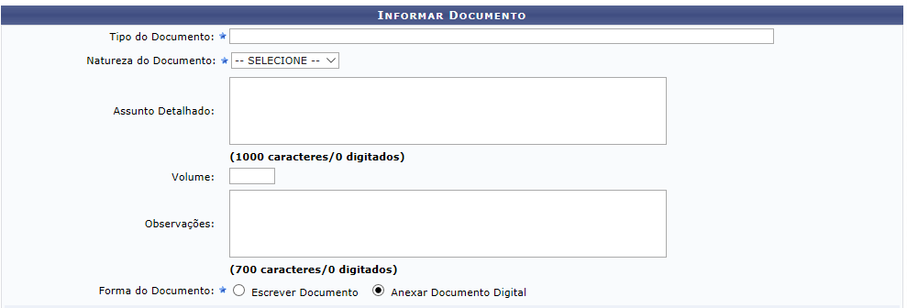
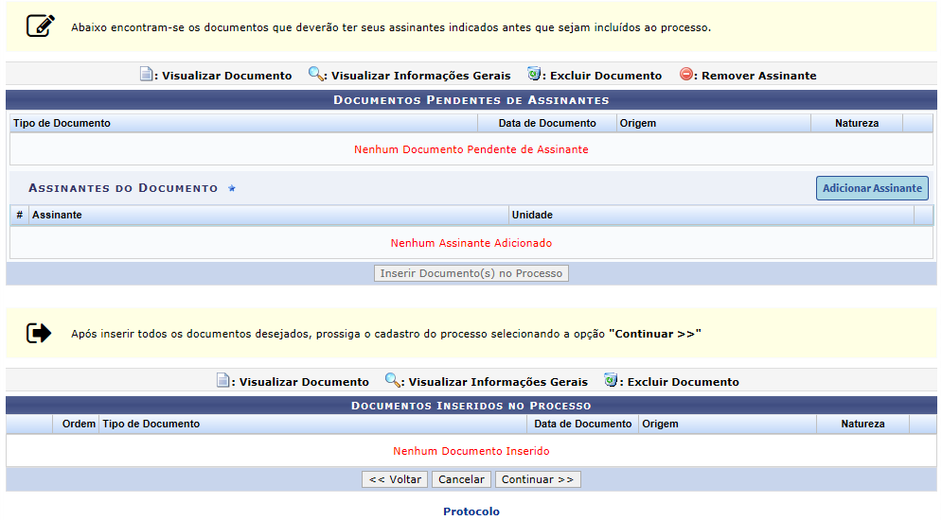
Primeiramente, clique em Voltar se desejar retornar à página anterior. Esta função será válida sempre que for disponibilizada.
Na página acima, o sistema apresenta o formulário para inserção dos Documentos do Processo. É interessante destacar que o formulário será apresentado com campos diferentes, de acordo com as Opções de Documentos a serem inseridos, ou seja, se optar por Informar Novo Documento ou por Consultar Documentos Existentes e previamente cadastrados no sistema. Para exemplificar, optaremos por Informar Novo Documento.
Após informar a opção desejada no campo Opções de Documentos, insira os seguintes dados do documento a ser inserido ao processo para formalizá-lo: Tipo do Documento, dentre as opções disponíveis; Observações referentes ao documento; e a Forma do Documento, dentre as opções Escrever Documento ou Anexar Documento Digital.
Cabe destacar que a página será exibida de forma diversa de acordo com a Forma do Documento selecionada. Ambas as opções serão detalhadas abaixo, neste mesmo manual.

Escrever Documento
Ao optar pela Forma do Documento: Escrever Documento, a página será exibida na formatação abaixo:
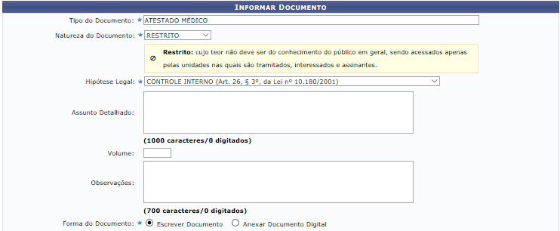
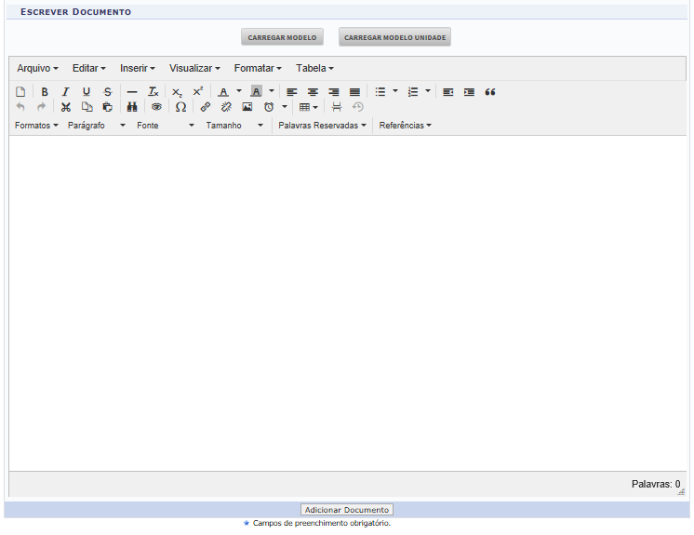
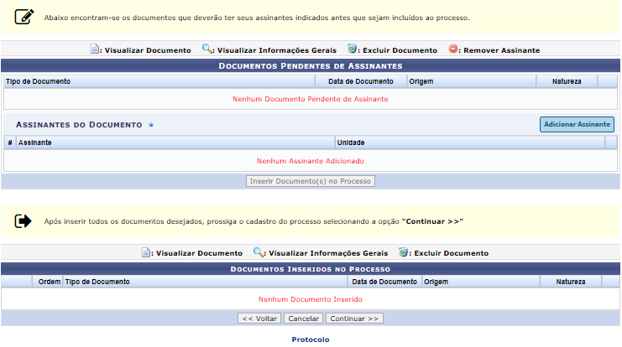
Na tela acima, insira o texto do documento a ser cadastrado. Caso deseje, formate o texto utilizando as opções presentes na barra de formatação disponibilizada pelo sistema.
É importante destacar que caso deseje inserir automaticamente dados já registrados no sistema, como seu nome e matrícula, é possível utilizar as opções presentes na seção de Palavras Reservadas, presente na barra de formatação. Após a seleção, a informação será prontamente inserida no texto.
Se desejar utilizar, para a inserção do documento, um modelo previamente cadastrado no sistema para o Tipo de Documento selecionado, clique em . A caixa de diálogo abaixo será disponibilizada:
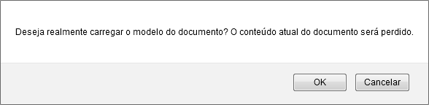Figura 4: Caixa de Diálogo da Inserção do Modelo
Clique em Cancelar caso desista da inserção do modelo ou em OK para prosseguir. Optando por seguir com a inserção, o modelo será automaticamente adicionado à caixa de inserção do texto do documento e poderá ser modificado conforme desejado.

Anexar Documento Digital
Ao optar pela Forma do Documento: Anexar Documento Digital, o sistema exibirá a tela da seguinte forma:
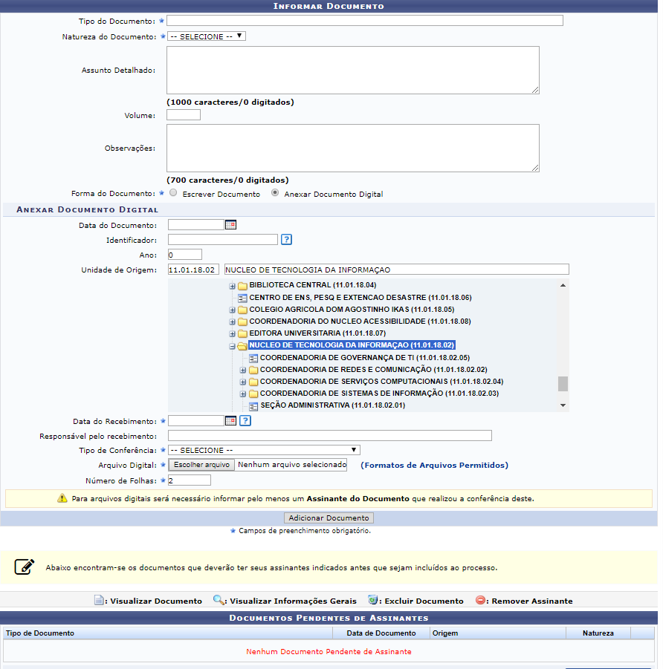
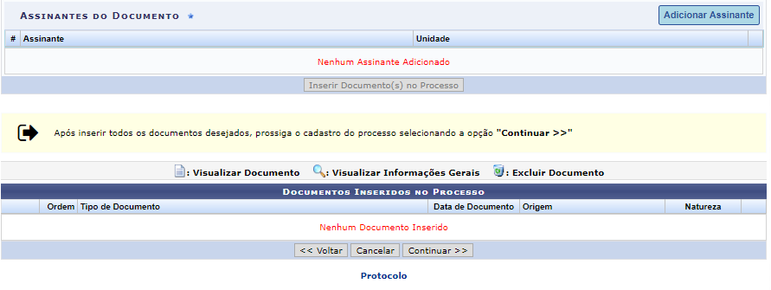
Na tela acima, além dos dados já explicados anteriormente, preencha os seguintes campos adicionais com informações sobre o documento digital a ser anexado:
- Data do Documento. Para inserir a data desejada, digite-a ou selecione-a no calendário exibido ao clicar no ícone ;
- Código Identificador do documento;
- Ano do documento;
- Número de Folhas existentes no documento;
- Unidade de Origem do documento. Para informar a unidade desejada, digite seu código ou nome ou selecione-a no esquema de hierarquia das unidades apresentado pelo sistema;
- Tipo de Conferência realizada para o documento, dentre as opções disponibilizadas pelo sistema;
- Insira o Arquivo Digital do documento. Para isso, clique em Selecionar arquivo e escolha o arquivo desejado dentre os presentes em seu computador.
Como exemplo, utilizaremos:
- Data do Documento: 27/01/2016;
- Número de Folhas: 02;
- Unidade de Origem: 11.00 - UFRPE (11.00);
- Tipo de Conferência: DOCUMENTO ORIGINAL;
- Arquivo Digital: Documento.pdf.
Após inserir o documento desejado, seja informando seu texto ou anexando um arquivo digital, insira os servidores da Instituição responsáveis por assiná-lo. Para isso, clique no ícone . O sistema o direcionará para a seguinte tela:
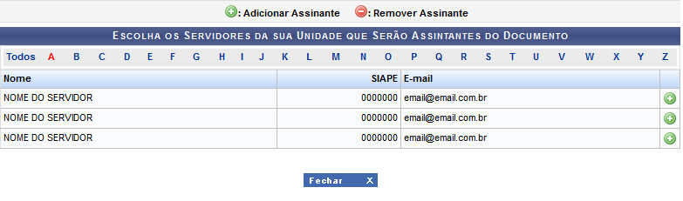Figura 6: Inserir Assinante
Se desejar fechar a tela e retornar para a página anterior, clique em . Esta opção será válida para todas as páginas em que for exibida.
Para localizar o servidor que será inserido como assinante do documento, clique na letra inicial do seu nome, na barra superior. A tela será prontamente atualizada, passando a exibir apenas os servidores cujos nomes iniciam com a letra selecionada.
Na lista de servidores exibida na tela acima, clique no ícone para selecionar o servidor que será inserido como assinante. Exemplificaremos com o servidor NOME DO SERVIDOR.
A tela passará a ser exibida da seguinte forma:
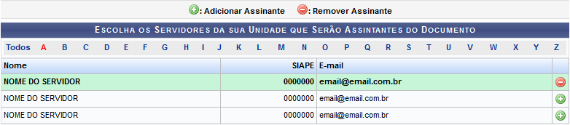Figura 7: Inserir Assinante; Servidor Selecionado
Se desejar remover um servidor previamente selecionado como assinante, clique em ao seu lado. O servidor será prontamente removido da lista de assinantes do documento. Esta ação será válida sempre que estiver presente.
Após selecionar todos os assinantes desejados para o documento a ser cadastrado, feche a tela. Os assinantes passarão a ser exibidos, então, na lista de Assinantes do Documento, presente na tela que contém os campos para inserção dos Documentos do Processo.
De volta à tela de cadastro dos Documentos do Processo, após informar os dados necessários, clique em Inserir Documento(s) para prosseguir. A página será recarregada e passará a exibir o documento na lista de Documentos Inseridos no Processo, da seguinte forma:
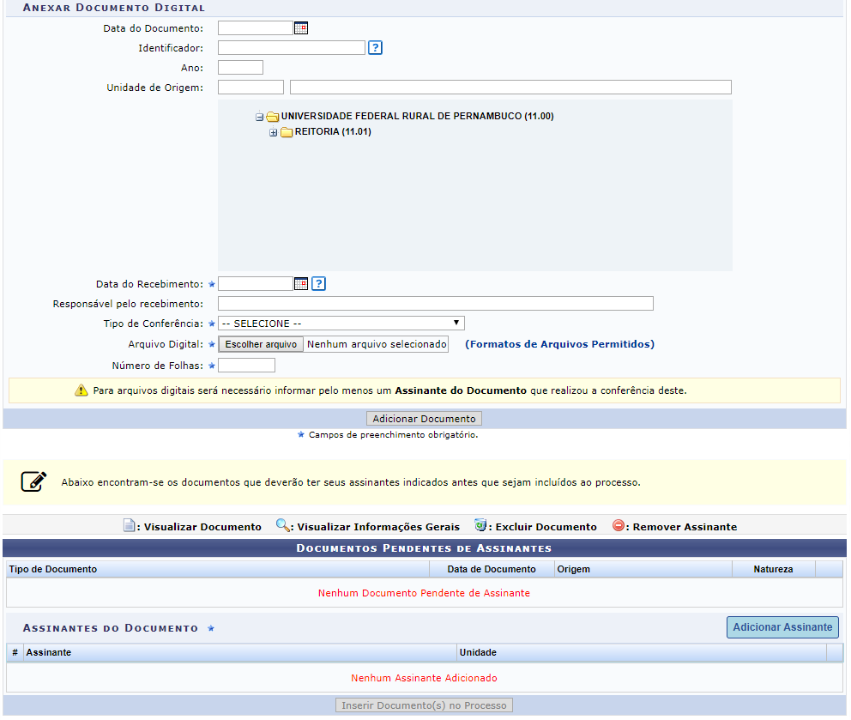
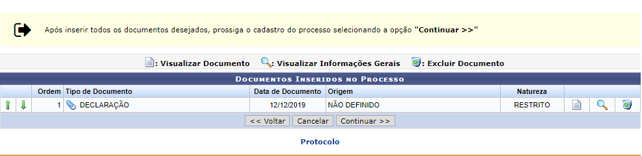
Caso deseje inserir um novo documento, repita a operação.
As operações referentes ao documento inserido e presentes na tela acima serão divididas em tópicos apresentados abaixo, neste mesmo manual.

Visualizar Documento
Se desejar visualizar o documento inserido, clique no ícone . Esta opção ser válida para todas as páginas em que estiver presente. A seguinte janela será apresentada pelo sistema:
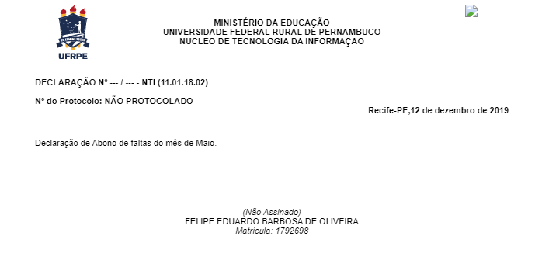

Visualizar Informações Gerais
Para visualizar os dados gerais do documento recém-inserido, clique no ícone ao seu lado. Esta ação será válida para todas as telas em que for apresentada.
Uma nova janela será então apresentada com os dados do documento, no seguinte formato:
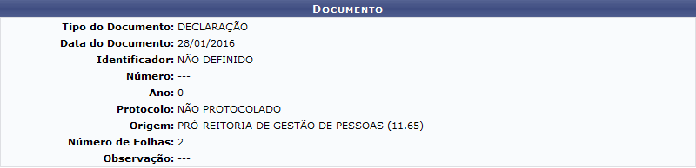Figura 10: Dados do Documento

Excluir Documento
Clique no ícone caso deseje excluir um documento previamente inserido. O sistema prontamente exibirá a seguinte janela:
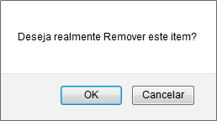Figura 11: Caixa de Diálogo da Remoção do Documento
Clique em Cancelar caso desista da remoção ou em OK para confirmá-la. Optando por confirmar, a mensagem de sucesso abaixo será disponibilizada no topo da página:
Figura 12: Mensagem de Sucesso da Remoção do Documento
Retornando à tela para inserção dos Documentos do Processo, após inserir todos os documentos desejados, clique em Continuar para prosseguir com o cadastro do processo. O sistema o direcionará para a seguinte página:
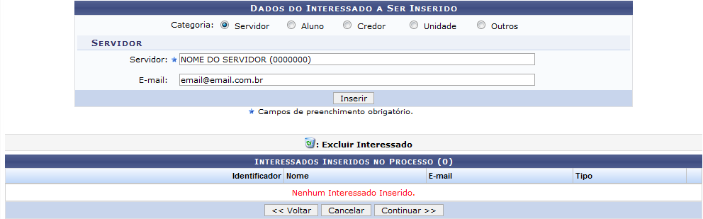Figura 13: Dados do Interessado a Ser Inserido
Na tela acima, devem ser informados os interessados no processo a ser cadastrado. Os interessados podem pertencer a diferentes categorias, e para cada uma delas um dado diferente do interessado deve ser informado no campo disponibilizado após a inserção da Categoria, conforme lista a seguir:
- Servidor: Categoria destinada a servidores da Instituição. Caso esta categoria seja selecionada, é necessário informar a matrícula SIAPE do servidor, sem o dígito verificador;
- Aluno: Categoria destinada a alunos da Instituição, que deverão ser identificados por seu número de matrícula;
- Credor: Pessoas físicas ou jurídicas que serão credoras do processo;
- Unidade: Unidade da Instituição;
- Outros: Categoria destinada ao público externo, órgãos internacionais ou qualquer outro interessado que não se adeque às categorias mencionadas anteriormente. Neste caso, o interessado será identificado por seu CPF/CNPJ e nome.
Para exemplificar, selecionaremos a Categoria: Servidor.
Após informar a Categoria desejada, preencha os campos que serão apresentados de acordo com a categoria selecionada. No caso da categoria Servidor, será necessário informar o nome do Servidor e seu E-mail de contato.
Exemplificaremos informando o Servidor: NOME DO SERVIDOR (0000000) e o E-mail: email@email.com.br.
Após preencher os campos necessários, clique em Inserir para adicionar o interessado ao processo. A página será prontamente atualizada e passará a exibir o interessado adicionado na lista de Interessados Inseridos no Processo, conforme imagem a seguir:
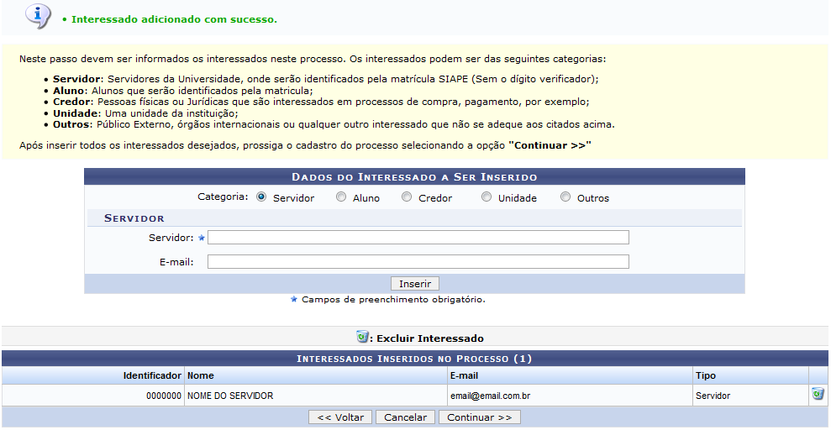Figura 14: Mensagem de Sucesso; Dados do Interessado a Ser Inserido; Interessados Inseridos no Processo
Para adicionar um novo interessado no processo, repita a operação.
Se desejar excluir um interessado previamente inserido, clique no ícone ao seu lado. A seguinte janela será disponibilizada:
Figura 15: Caixa de Diálogo da Remoção do Interessado
Clique em Cancelar se desistir da remoção ou em OK para confirmá-la. Caso opte por confirmar, a seguinte de mensagem de sucesso será exibida no topo da página:
Figura 16: Mensagem de Sucesso da Remoção do Interessado
De volta à tela com os campos para inserção dos interessados no processo, após inserir todos os interessados desejados, clique em Continuar. O sistema o direcionará para a página a seguir:
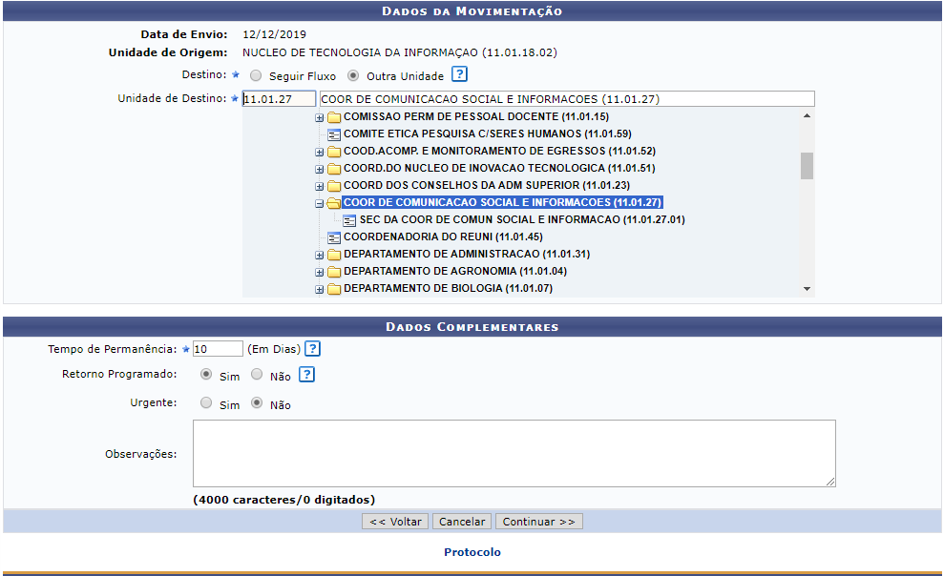
Na página acima, insira as informações dos dados da movimentação a ser cadastrado. Para isso, informe a Unidade de Origem do processo, selecionando dentre as opções Seguir Fluxo ou Outra Unidade. Cabe destacar que caso opte por selecionar a opção Outra Unidade, é possível digitar o código ou o nome da unidade desejada ou selecioná-la no esquema de hierarquia das unidades disponibilizado pelo sistema.
Além disso, informe o Tempo de Permanência (Em Dias), ou seja, em quantos dias o processo deve chegar até a unidade de destino.
Caso queira retornar ao menu inicial do módulo, clique em .
Se desejar retornar à tela anterior, clique em Voltar.
De volta à página anterior, onde são inseridos os dados da Movimentação Inicial do Processo, clique em Continuar após inserir todas as informações desejadas, para prosseguir com a operação. A tela a seguir será disponibilizada pelo sistema:
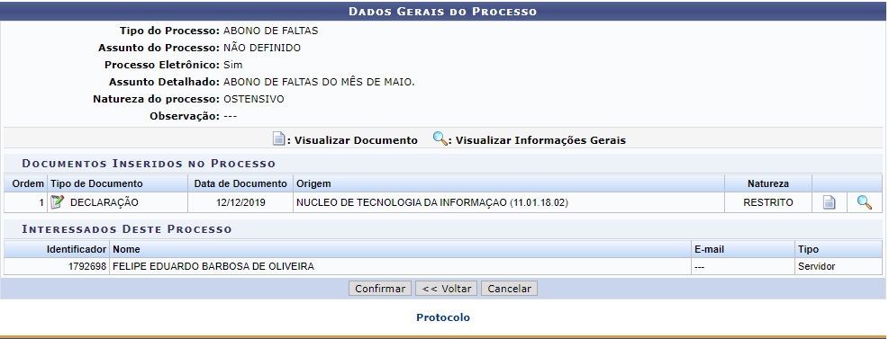
Para finalizar a operação, clique em Confirmar. A seguinte mensagem de sucesso será apresentada:
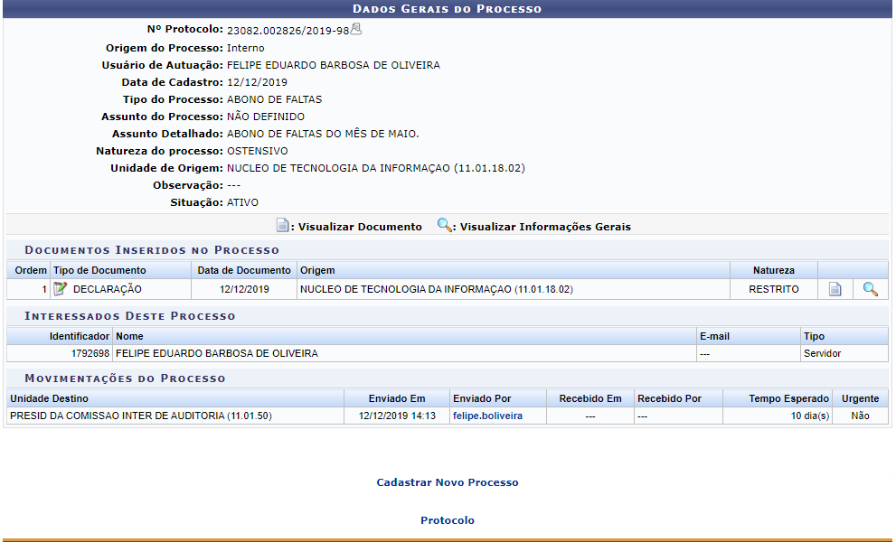
Se desejar cadastrar outro processo, clique no link e repita os passos explicados neste manual.
Bom Trabalho!

Manuais Relacionados
- Alterar Processo
- Cadastrar Despacho de Processos
<< Voltar - Módulo de Protocolo

